Proseguono gli appuntamenti con il cicloturismo
10 giugno 2018
Mezzini Bike : Vegetazione, Natura e … Appennino nel Cuore …

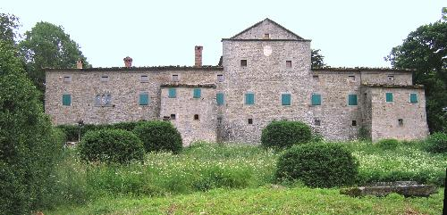 Palazzo Comelli (Bargi)

Un’occasione per respirare a pieni polmoni l’aria fresca e pulita di montagna, pedalando su strade secondarie che si addentrano nel cuore del Parco Regionale dei laghi di Suviana e Brasimone.
Alle 8:30 - 9 ritrovo e partenza ore 9,15 circa dalla stazione FFSS di Porretta Terme (BO).
Lago di Suviana - Uscendo da Porretta Terme percorrendo strade miste verso i minuscoli paesi di Ponte della Venturina, Pavana e Badi si arriva alla prima tappa: il lago di Suviana, formatosi a seguito della costruzione di una diga iniziata nel 1928 ed ultimata nel 1932. Il bacino è alimentato principalmente dal torrente Limentra orientale, le due sponde bagnano il comune di Camugnano ad est ed il comune di Castel di Casio ad ovest e sul lago si affacciano i paesi di Suviana, Badi, Bargi e Stagno.
Bargi - Seconda tappa, Bargi (Camugnano), con visita guidata a Palazzo Comelli, raffinato esempio di architettura altoborghese di origine medievale, trasformato in palazzo dalla famiglia di notai Comelli. Attualmente il complesso fa parte dell’EcoMuseo di Camugnano ed è stato riaperto al pubblico nel 2014.
Brasimone - Si prosegue passando da Poranceto per arrivare alla terza tappa : il bacino del Brasimone, lago artificiale costruito sull'Appennino bolognese lungo il torrente Brasimone agli inizi del Novecento. Il suo invaso ricade interamente all'interno del territorio comunale di Camugnano ed è inserito all'interno del Parco regionale dei laghi Suviana e Brasimone. Sosta aperitivo e si riprende la strada verso il Ponte di Verzuno, Riola ed arrivo a Marano. Pranzo agli stand "Appennino nel Cuore", festa esposizione di sapori e sapere dell'Appennino.
Rientro alla base da Castel di Casio, Silla con arrivo a Porretta Terme circa alle ore 17.
Per info Mezzini Bike Center Vergato – Stefano 347 2790941
Iniziativa promossa in collaborazione con Accademia Nazionale Mountain Bike, Trenitalia, Confcommercio Ascom Bologna e Viviappennino.

